**Видеоигра**

**«Пятнашки»**

**РАБОЧАЯ ДОКУМЕНТАЦИЯ**

**Пояснительная записка**

**Листов – 9**

Киров

2022

ОГЛАВЛЕНИЕ

1. ЦЕЛЬ И НАЗНАЧЕНИЕ РАЗРАБОТКИ 3

2. ПОРТРЕТ ПОТРЕБИТЕЛЯ 4

3. КОНКУРЕНТЫ И АНАЛОГИ 5

4. ФУНКЦИОНАЛЬНЫЕ ХАРАКТЕРИСТИКИ 9

# **ЦЕЛЬ И НАЗНАЧЕНИЕ РАЗРАБОТКИ**

В мире есть множество игр и головоломок, придуманных задолго до появления персональных компьютеров. Они являлись досугом для множества людей и являются до сих пор. Одной из таких игр является головоломка, имеющая название «Пятнашки».

Игра предназначена для людей всех возрастов. Игра «Пятнашки» развивает логическое мышление, а так же учит быстро находить выходы из ситуаций. Сутью игры является перемещение плиток с целью выставить их в порядке возрастания цифр, нарисованных на них.

Программа может быть использована любым пользователем для отвлечения от основной деятельности с целью отдыха.

# **ПОРТРЕТ ПОТРЕБИТЕЛЯ**

Представим ситуацию: вы, хотите временно отвлечься от дел на перерыве между работой или учёбой и решает установить игру под систему с ОС Windows. Тяжеловесные игровые проекты, очевидно занимают много места и требуют много места на накопителе. В таких условиях удобно скачать простую, но в то же время увлекательную игру, в которой можно провести некоторое свободное время.

Создание лёгкой по системным требованиям игры головоломки позволило бы быстро установить её на ПК, и начать играть. Игра простая по процессу, но достаточно сложная в продумывании следующего хода пользователем, что тренирует логическое мышление и внимательность.

# **КОНКУРЕНТЫ И АНАЛОГИ**

1. Сайт «МетаШкола» математическая игра «Пятнашки»

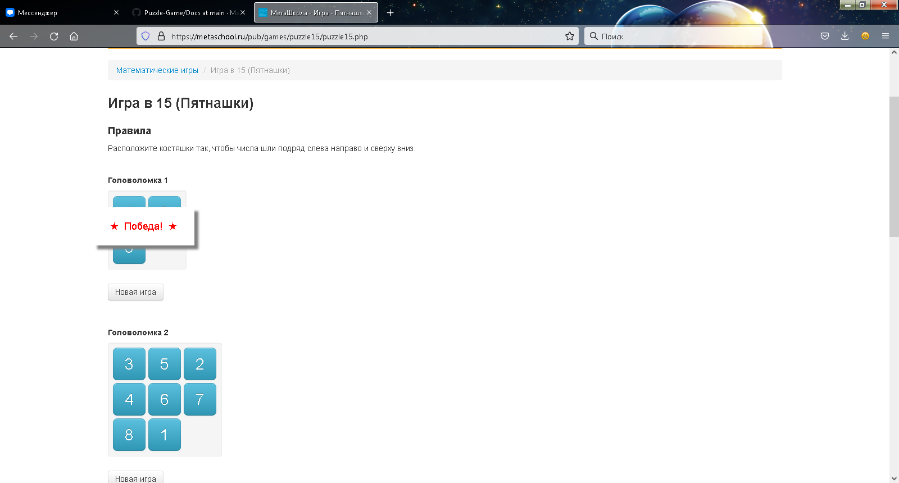 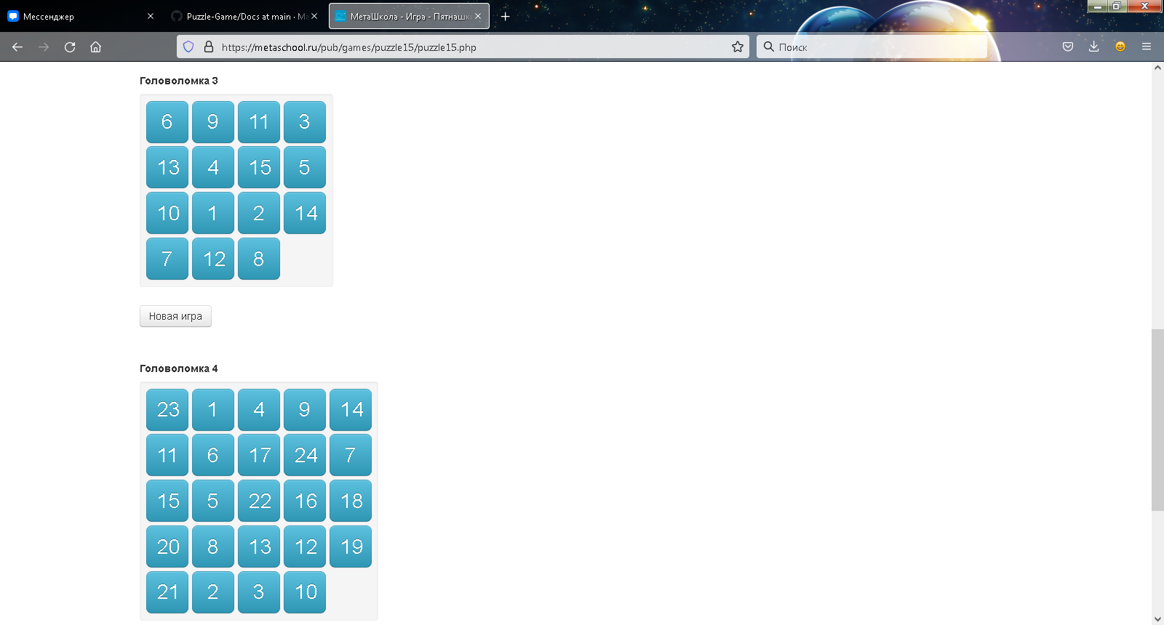

Рисунок 1 – Интерфейс игры «Пятнашки» сайта «МетаШкола»

**Преимущества игры «Пятнашки» на сайте «МетаШкола»:**

* Понятный интерфейс
* Можно сразу играть

**Недостатки игры «Пятнашки» на сайте «МетаШкола»:**

* Только 4 размера поля
* Отсутствие таблицы рекордов
* Доступ только с интернетом

1. ПЯТНАШКИ 3.0.4

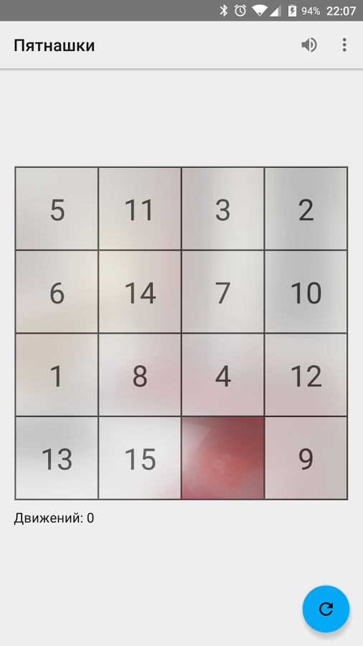

Рисунок 2 – Интерфейс игры «ПЯТНАШКИ 3.0.4»

**Преимущества игры «ПЯТНАШКИ 3.0.4»:**

* Приятный дизайн
* Есть подсчет движений

**Недостатки игры «ПЯТНАШКИ 3.0.4»:**

* Отсутствие различных размеров поля
* Отсутствие таблицы рекордов

# **ФУНКЦИОНАЛЬНЫЕ ХАРАКТЕРИСТИКИ**

Требования к игре, которые были выполнены в ходе разработки:

1. Запуск с любой «Windows» от 2007 года выпуска.
2. Лёгкое взаимодействие с игрой, понятное любому пользователю.
3. Псевдослучайная генерация игрового поля.
4. Настройка размеров игрового поля под желание пользователя.
5. Вдумчивый и интересный игровой процесс.
6. Таблица и БД с локальными рекордами